SotLoy Conecta
Diagramas UML y Arquitectura del Sistema
Este documento reúne los diagramas UML de referencia para SotLoy Conecta: casos de uso por rol, modelo de clases del dominio, flujo de validación documental y arquitectura de componentes. Sirven como apoyo visual a lo ya descrito en la ERS v1.5 y en el informe técnico del proyecto — no reemplazan esos documentos, los complementan.

1. Diagrama de Casos de Uso
Agrupa las acciones disponibles por rol según la matriz de permisos (Trabajador, Empresa, Administrador, Super Administrador). El límite del sistema separa lo que hace cada actor desde la UI de lo que ocurre internamente vía RLS y las funciones RBAC.
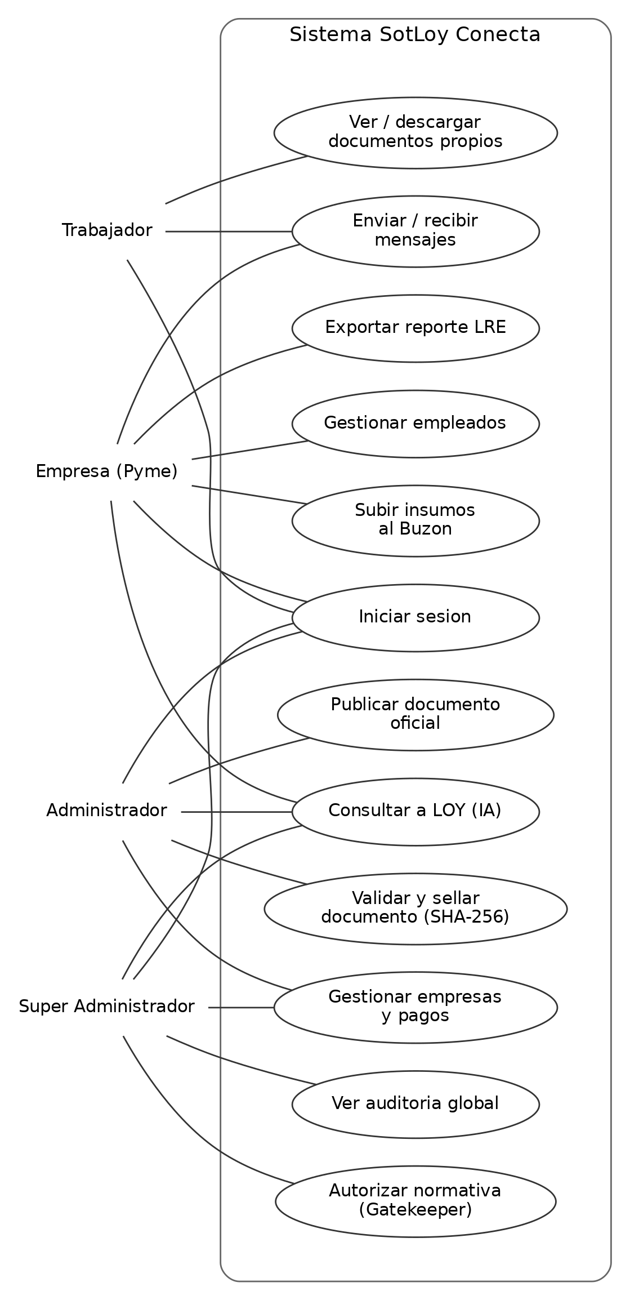

2. Diagrama de Clases
Representa las entidades principales del dominio y sus relaciones de cardinalidad. No es un mapeo 1:1 de las tablas físicas (eso está en el modelo entidad-relación, documento aparte); aquí el foco es el comportamiento y las responsabilidades de cada clase a nivel de aplicación.
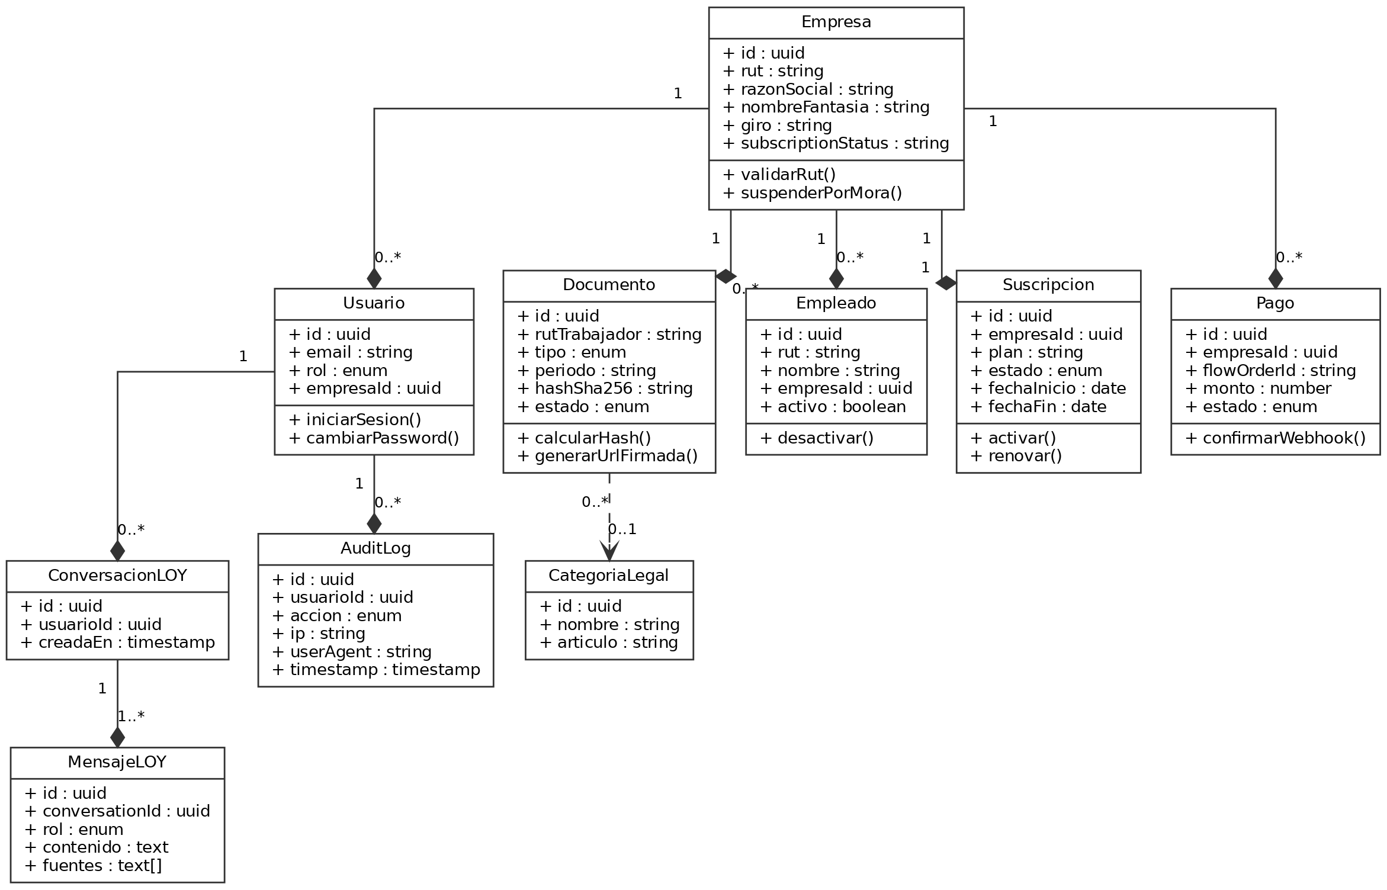
Notas sobre el diagrama:
- Empresa concentra la relación de aislamiento multi-tenant: todo objeto cuelga de un enterprise_id.
- AuditLog se llena automáticamente desde las Edge Functions, nunca directo desde el cliente.
- ConversacionLOY / MensajeLOY corresponden al historial del asistente RAG (LOY).

3. Diagrama de Actividades — Validación de Documentos (Buzón)
Describe el flujo que sigue un insumo subido por una Pyme al Buzón hasta quedar aprobado y sellado, o rechazado con motivo de observación. Cada bifurcación corresponde a una acción del Administrador desde el panel de validación.
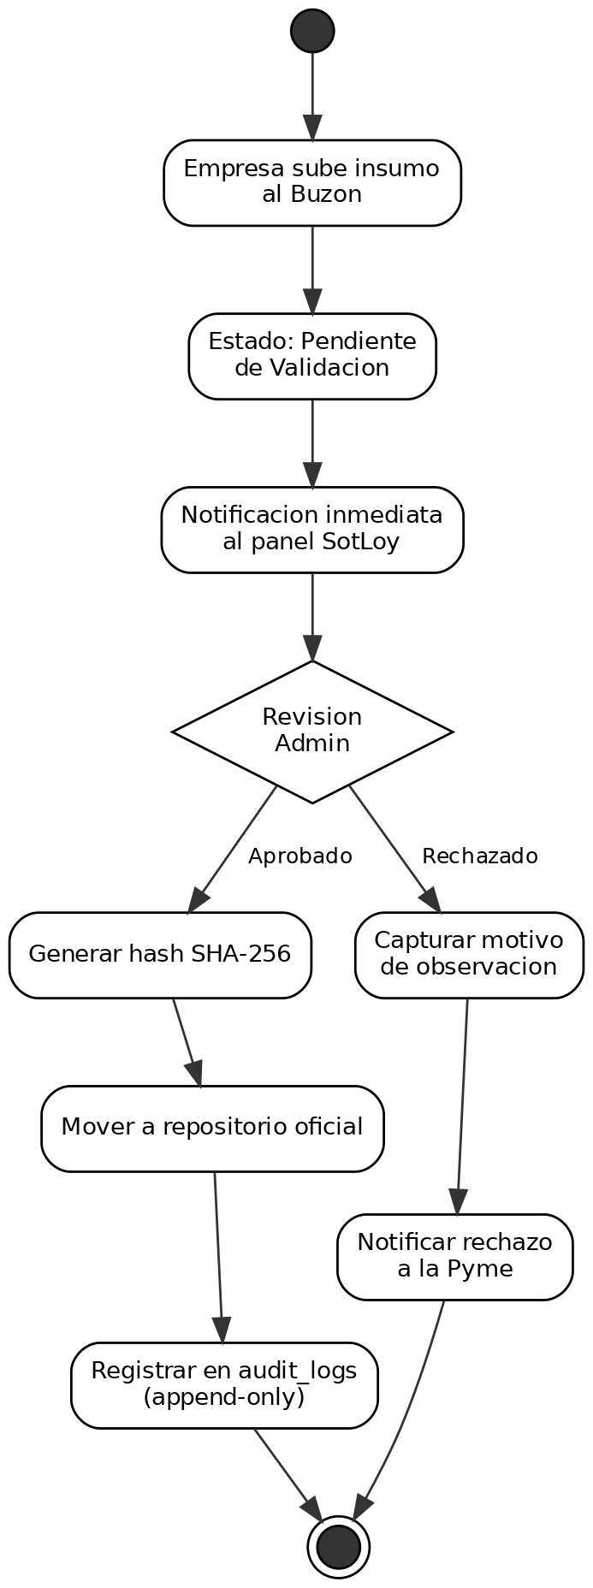

4. Diagrama de Componentes — Arquitectura
Vista de componentes a nivel de despliegue: el frontend nunca habla directo con la base de datos ni con servicios externos (Flow, proveedores LLM, Resend); todo pasa por una Edge Function específica, que es además donde vive el único chequeo de rol cuando se usa la service role key.
